Nama : Isep Lutpi Nur

NPM : 2113191079

Kelas : Informatika / A2

Mata Kuliah : Praktikum Pemrograman Web Lanjut

Semester : 5 (Ganjil)

Tugas : Minggu 3

**Buatlah routing table dan daftar struktur aplikasi yang terdiri dari beberapa fitur dan laman dari aplikasi sederhana pengelolaan data karyawan. Untuk tahap ini, tidak perlu membuat proses CRUD secara lengkap. Hanya melakukan proses pembuatan laman-lamannya saja.**

**Setelah proses installasi laravel dan laravel breeze di materi sebelumnya. Dalam tugas ini akan menjelaskan tetang pembuatan halaman dan controllernya setra routingnya.**

1. Pembuatan Controller

Pembuatan controller employee dalam laravel bisa menggunakan sintaks sebagai berikut:

php artisan make**:**controller EmployeeController

Controller sudah di buat bisa dibuka di directory ***app/Http/Controllers/***

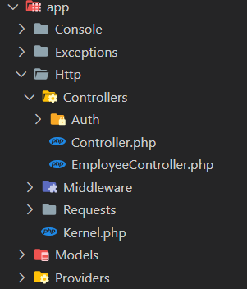

1. Pembuatan Halaman

* Employee list

Dalam konsep mvc view atau halaman di tanganni oleh function atau bisa di sebut juga method yang mengembalikan nilai berupa view. Untuk list employee ini disini akan menggunakan method index dalam class Employee controller dengan sintaks sebagai berikut.

    public function index(Request $request)

    {

        return view('pages.employee.list');

    }

Kemudian untuk view/halaman nya kita buat di ***resources/views/pages/employee*** tambah file ***list.blade.php***

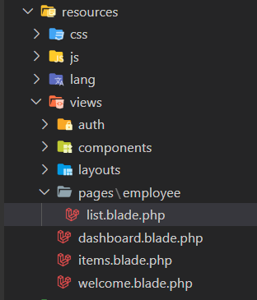

Untuk ini file ini kita bisa ambil dari dashboard lalu ubah sedikit sehingga menjadi:

<x-app-layout>

  <x-slot name="header">

    <h2 class="font-semibold text-xl text-gray-800 leading-tight">

      {{ __('List Employe') }}

    </h2>

  </x-slot>

  <div class="py-12">

    <div class="max-w-7xl mx-auto sm:px-6 lg:px-8">

      <div class="bg-white overflow-hidden shadow-sm sm:rounded-lg">

        <div class="p-6 bg-white border-b border-gray-200">

          List Employe page

        </div>

      </div>

    </div>

  </div>

</x-app-layout>

* Add employee

Kemudian untuk add employe kita akan membuat method ***create***:

    public function create(Request $request)

    {

        return view('pages.employee.create');

    }

Untuk view nya hampir sama seperti list employee employee

Buat ***create.blade.php***

<x-app-layout>

  <x-slot name="header">

    <h2 class="font-semibold text-xl text-gray-800 leading-tight">

      {{ __('Add Employe') }}

    </h2>

  </x-slot>

  <div class="py-12">

    <div class="max-w-7xl mx-auto sm:px-6 lg:px-8">

      <div class="bg-white overflow-hidden shadow-sm sm:rounded-lg">

        <div class="p-6 bg-white border-b border-gray-200">

          Add Employe page

        </div>

      </div>

    </div>

  </div>

</x-app-layout>

* Edit employee

Kemudian untuk add employe kita akan membuat method ***edit***:

    public function edit(Request $request)

    {

        return view('pages.employee.edit');

    }

Untuk view nya hampir sama seperti list employee employee

Buat ***create.edit.php***

<x-app-layout>

  <x-slot name="header">

    <h2 class="font-semibold text-xl text-gray-800 leading-tight">

      {{ __('Edit Employe') }}

    </h2>

  </x-slot>

  <div class="py-12">

    <div class="max-w-7xl mx-auto sm:px-6 lg:px-8">

      <div class="bg-white overflow-hidden shadow-sm sm:rounded-lg">

        <div class="p-6 bg-white border-b border-gray-200">

          Edit Employe page

        </div>

      </div>

    </div>

  </div>

</x-app-layout>

* View employee

Kemudian untuk add employe kita akan membuat method ***view***:

    public function view(Request $request)

    {

        return view('pages.employee.view');

    }

Untuk view nya hampir sama seperti list employee employee

Buat ***view.blade.php***

<x-app-layout>

  <x-slot name="header">

    <h2 class="font-semibold text-xl text-gray-800 leading-tight">

      {{ __('View Employe') }}

    </h2>

  </x-slot>

  <div class="py-12">

    <div class="max-w-7xl mx-auto sm:px-6 lg:px-8">

      <div class="bg-white overflow-hidden shadow-sm sm:rounded-lg">

        <div class="p-6 bg-white border-b border-gray-200">

          View Employe page

        </div>

      </div>

    </div>

  </div>

</x-app-layout>

* Delete employee

Kemudian untuk add employe kita akan membuat method ***delete***:

    public function delete(Request $request)

    {

        return view('pages.employee.delete');

    }

Untuk view nya hampir sama seperti list employee employee

Buat ***delete.blade.php***

<x-app-layout>

  <x-slot name="header">

    <h2 class="font-semibold text-xl text-gray-800 leading-tight">

      {{ __('Delete Employe') }}

    </h2>

  </x-slot>

  <div class="py-12">

    <div class="max-w-7xl mx-auto sm:px-6 lg:px-8">

      <div class="bg-white overflow-hidden shadow-sm sm:rounded-lg">

        <div class="p-6 bg-white border-b border-gray-200">

          Delete Employe page

        </div>

      </div>

    </div>

  </div>

</x-app-layout>

Sehingga untuk keseluruhan file EmployeeController menjadi seperi ini:

<?php

namespace App\Http\Controllers;

use Illuminate\Http\Request;

class EmployeeController extends Controller

{

    public function index(Request $request)

    {

        return view('pages.employee.list');

    }

    public function create(Request $request)

    {

        return view('pages.employee.create');

    }

    public function edit(Request $request)

    {

        return view('pages.employee.edit');

    }

    public function view(Request $request)

    {

        return view('pages.employee.view');

    }

    public function delete(Request $request)

    {

        return view('pages.employee.delete');

    }

}

1. Routing Halaman

Routing atau rute digunakan untuk mengakses atau mengarahkan ke controller. File routing terletak di folder ***routes***

Dinini kita akan menggunakan routing untuk web di file ***web.php***

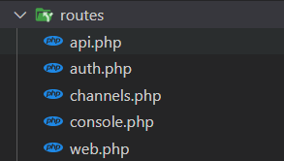

* Routing

Rute untuk employee menggunakan group untuk mempersingakt sintaks dan name digunakan nanti untuk mengakses rute di navigasi

// routing employee

Route::group(['prefix' => 'employee', 'middleware' => ['auth']], function () {

    // rute untuk halaman list

    Route::get('list', [EmployeeController::class, 'index'])->name('employee.list');

    // rute untuk halaman add

    Route::get('create', [EmployeeController::class, 'create'])->name('employee.create');

    // rute untuk halaman edit

    Route::get('edit', [EmployeeController::class, 'edit'])->name('employee.edit');

    // rute untuk halaman view

    Route::get('view', [EmployeeController::class, 'view'])->name('employee.view');

    // rute untuk halaman delete

    Route::get('delete', [EmployeeController::class, 'delete'])->name('employee.delete');

});

Sehingga file **web.php** menjadi:

<?php

use App\Http\Controllers\EmployeeController;

use Illuminate\Support\Facades\Route;

Route::get('/dashboard', function () {

    return view('dashboard');

})->middleware(['auth'])->name('dashboard');

// routing employee

Route::group(['prefix' => 'employee', 'middleware' => ['auth']], function () {

    // rute untuk halaman list

    Route::get('list', [EmployeeController::class, 'index'])->name('employee.list');

    // rute untuk halaman add

    Route::get('create', [EmployeeController::class, 'create'])->name('employee.create');

    // rute untuk halaman edit

    Route::get('edit', [EmployeeController::class, 'edit'])->name('employee.edit');

    // rute untuk halaman view

    Route::get('view', [EmployeeController::class, 'view'])->name('employee.view');

    // rute untuk halaman delete

    Route::get('delete', [EmployeeController::class, 'delete'])->name('employee.delete');

});

require __DIR__ . '/auth.php';

* Navigasi

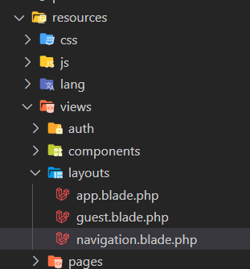

Untuk file navigasi bisa di buka di ***resources/view/layouts/navigation.blade.php***

Lalu tambahkan navigasi untuk mengarahkan ke route yang tadi di buat dibawah navigasi dashboard:

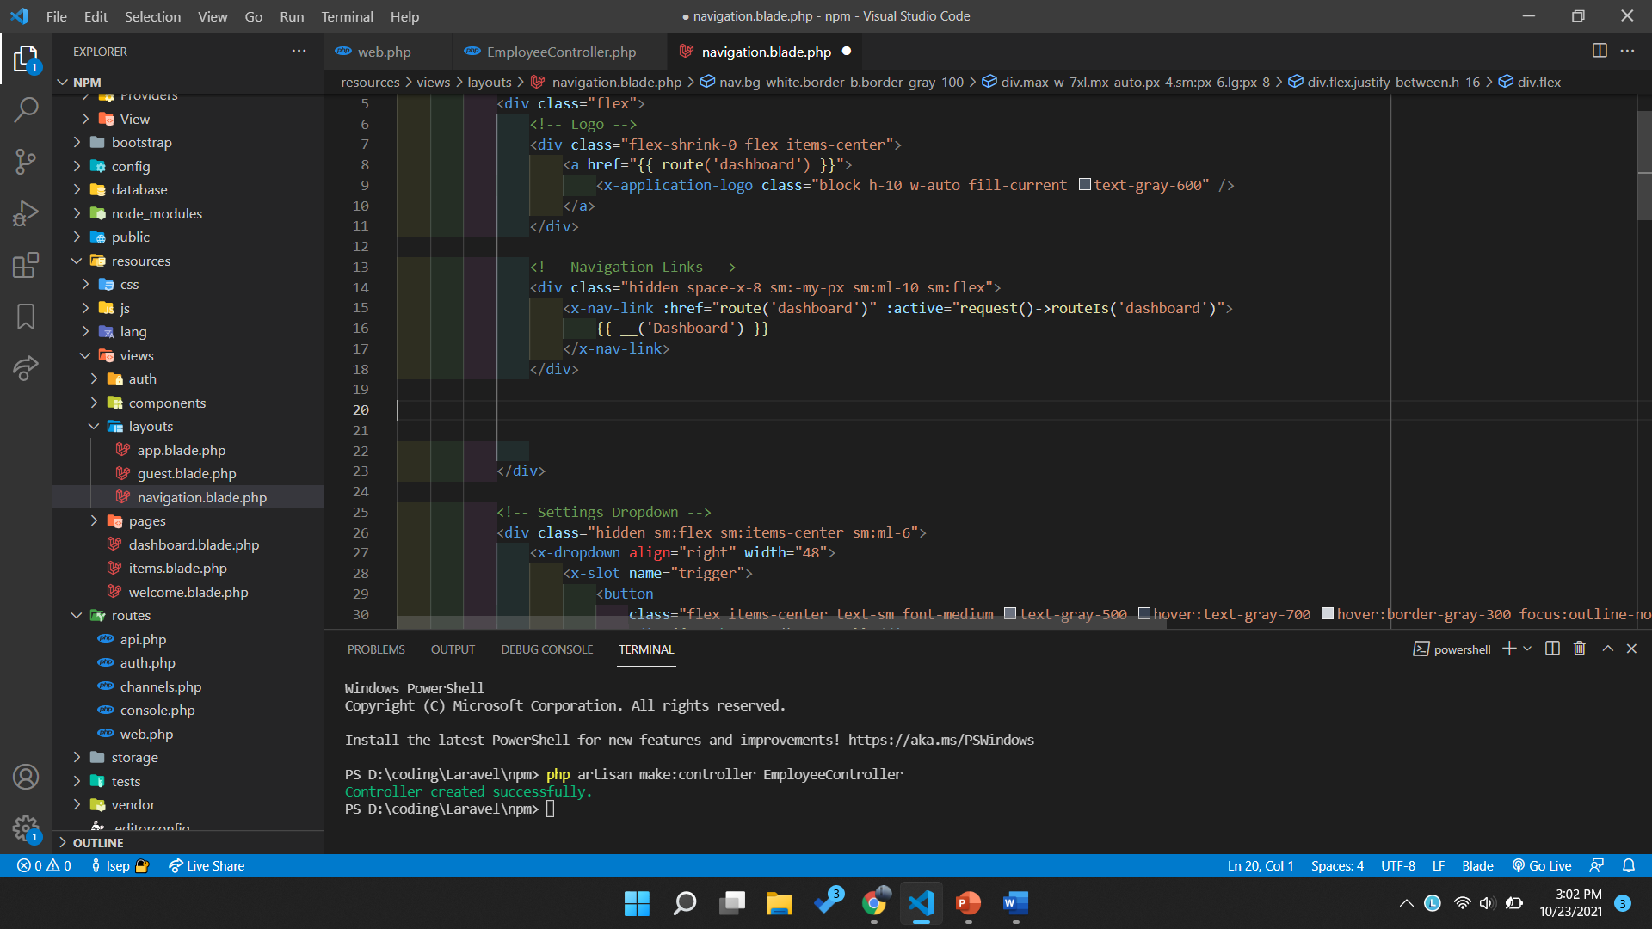

<div class="hidden space-x-8 sm:-my-px sm:ml-10 sm:flex">

    <x-nav-link :href="route('employee.list')" :active="request()->routeIs('employee.list')">

        {{ __('List Employee') }}

    </x-nav-link>

</div>

<div class="hidden space-x-8 sm:-my-px sm:ml-10 sm:flex">

    <x-nav-link :href="route('employee.create')" :active="request()->routeIs('employee.create')">

        {{ __('Add Employee') }}

    </x-nav-link>

</div>

<div class="hidden space-x-8 sm:-my-px sm:ml-10 sm:flex">

    <x-nav-link :href="route('employee.edit')" :active="request()->routeIs('employee.edit')">

        {{ __('Edit Employee') }}

    </x-nav-link>

</div>

<div class="hidden space-x-8 sm:-my-px sm:ml-10 sm:flex">

    <x-nav-link :href="route('employee.view')" :active="request()->routeIs('employee.view')">

        {{ __('View Employee') }}

    </x-nav-link>

</div>

<div class="hidden space-x-8 sm:-my-px sm:ml-10 sm:flex">

    <x-nav-link :href="route('employee.delete')" :active="request()->routeIs('employee.delete')">

        {{ __('Delete Employee') }}

    </x-nav-link>

</div>

1. Hasilnya seperti ini:

* Employee list

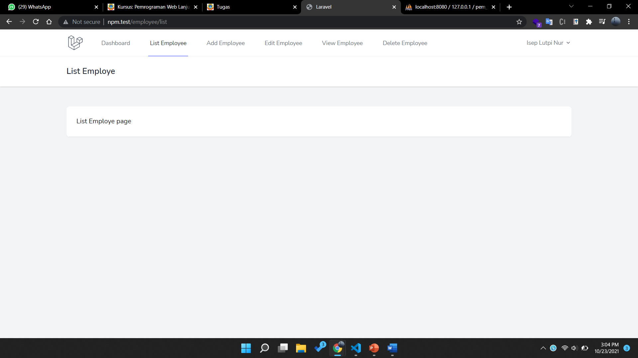

* Add employee

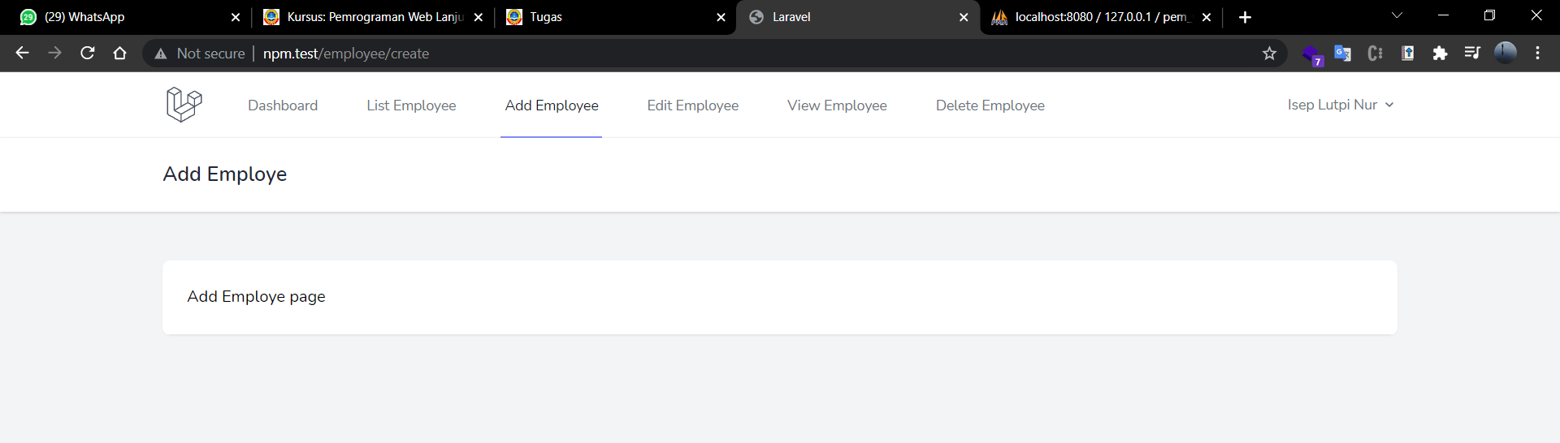

* Edit employee

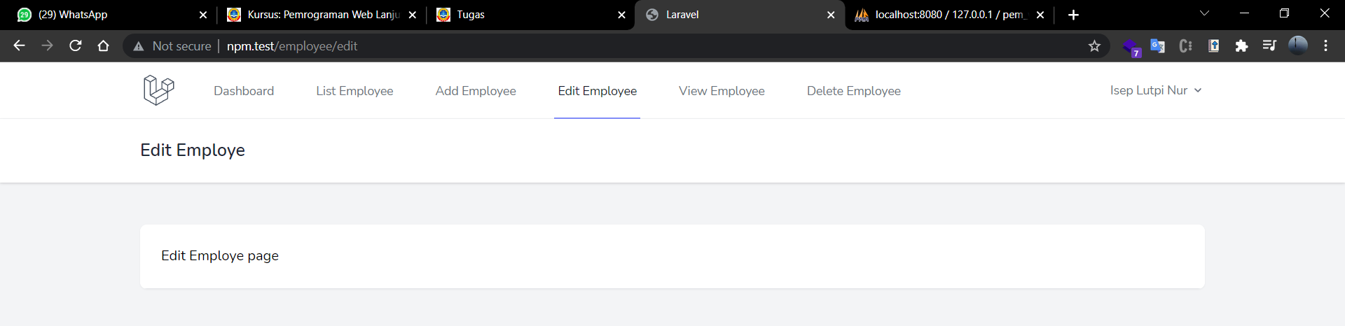

* View employee

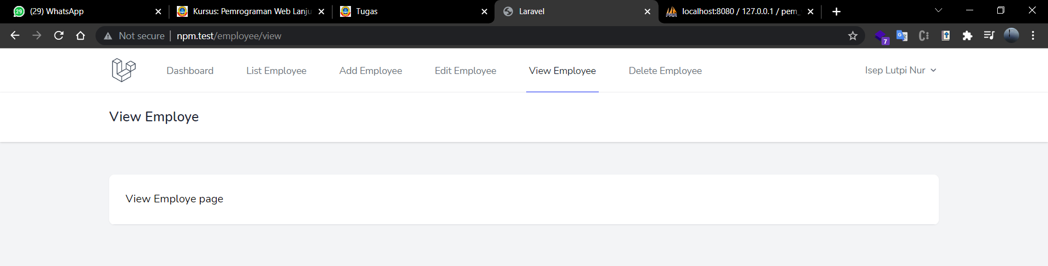

* Delete employee

